**Муниципальное автономное дошкольное образовательное учреждение**

**Полевского городского округа**

**«Детский сад № 65 комбинированного вида»**

**ГОРОДСКОЕ МЕТОДИЧЕСКОЕ ОБЪЕДИНЕНИЕ ИНСТРУКТОРОВ ПО ФИЗИЧЕСКОЙ КУЛЬТУРЕ «Инновационные технологии в физкультурно-оздоровительной работе в ДОУ»**

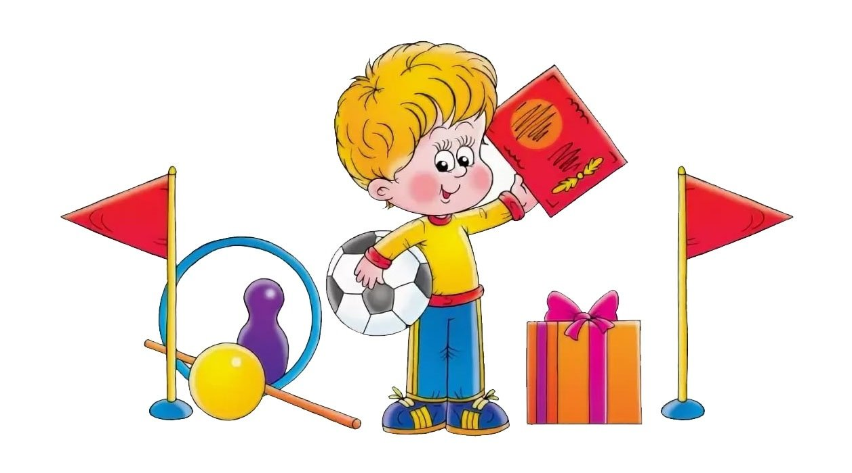*Сборник материалов*

*городского методического объединения инструкторов по физической культуре*

**г. Полевской**

**2023 год**

***«Инновационные технологии в физкультурно-оздоровительной работе в ДОУ»:*** сборник материалов городского методического объединения инструкторов по физической культуре, май, 2023 г./ сост.: И.В. Тарасова, А.А. Ивлиева, О.Ю. Березина; Орган местного самоуправления Управление образованием Полевского городского округа, Муниципальноеавтономное дошкольное образовательное учреждение Полевского городского округа «Детский сад № 65 комбинированного вида». – Полевской: МАДОУ ПГО «Детский сад № 65», 2023. - 12 с.

**Составители:**

Тарасова И.В., заведующий МАДОУ ПГО «Детский сад № 65»;

Ивлиева А.А., инструктор по физической культуре МАДОУ ПГО «Детский сад № 65»;

Березина О. Ю., старший воспитатель МАДОУ ПГО «Детский сад 65».

Настоящий сборник материалов городского методического объединения по физической культуре представляет опыт инструкторов по физической культуре дошкольных образовательных организаций Полевского городского округа, активно реализующих инновационные технологии в физкультурно-оздоровительной работе. Представлены эффективные практики в области физического развития. Сборник адресован всем педагогам, инструкторам по физическому развитию дошкольного образования, а также студентам педагогических специальностей.

|  |  |  |
| --- | --- | --- |
| **СОДЕРЖАНИЕ** | | |
|  | | |
| 1. | **Бажова Т. Т.** «Хахта – йога» ……………………………............................... | 4 |
| 2. | **Журавлёва И.С.** «Игровой самомассаж»……………………………………….. | 5 |
| 3. | **Ивлиева А.А.** «Моделирование собственной физической активности с использованием элементов ТРИЗ технологий»………………………………….. | 6 |
| 4. | **Копылова Е. С.** «Фитбол-гимнастика» ………………………………………... | 7 |
| 5. | **Омелькова А.Л.** «Кинезиологические упражнения»………………………… | 8 |
| 6. | **Павлова М.Ю.** «Интерактивная игра – викторина» ……………………….. | 9 |
| 7. | **Радюк М.А.** «Самомассаж» ……………………………………………….. | 10 |
| 8. | **Солодовник Н.Н.** «Кинезиологические игры и упражнения на  физкультурных занятиях в ДОУ» ……………………………………………….. | 11 |
| 9. | **Шмакова О.В.** «Когнитивно-коммуникативная физкультура в работе с детьми с детьми ОВЗ»…………………………………………………………….. | 12 |

**Бажова Татьяна Тимуровна,**

**инструктор физической культуры**

*МБДОУ ПГО «Детский сад №32»*

**«Хатха-йога»**

**Цель:** сохранение и укрепление здоровья детей посредством обучения их специальным приёмам гимнастики (хатха-йоги)

**Задачи:**

1. Развитие умения снимать усталость, укреплять слабые мышцы, развивать гибкость, улучшать осанку, правильно дышать, расслабляться.
2. Развитие внимания, сосредоточенности, организованности, воображения, фантазии, умения управлять своими поступками и чувствами.
3. Воспитывать бережное отношение к своему телу, учить любить себя

**Актуальность:** Здоровье детей – это будущее страны. Однако здоровье не существует само по себе, его нужно постоянно укреплять, сохранять и улучшать. В современном мире, при такой экологии и социальных условиях неуклонно уменьшается число здоровых детей, растет число детей, страдающих заболеванием сердечно сосудистой системы, органов чувств и опорно-двигательного аппарата.

**Краткое описание технологии:** Гимнастика с элементами хатха-йоги доступна детям дошкольного возраста. В отличие от других физических упражнений, имеющий динамический характер, в гимнастике хатха-йоги, основное внимание уделяется статическому поддержанию поз. Их выполнение требует плавных, осмысленных движений, спокойного ритма. Основу занятий составляют комплексы из статических упражнений и упражнений на растяжку. Каждое занятие состоит из трёх частей: подготовительной, основной и заключительной.

**Практическая значимость данной технологии**состоит в том, что благодаря упражнениям хатхи-йоги дети становятся спокойнее, добрее, у них появляется уверенность в своих силах. Упражнения йоги требуют особую сосредоточенность, это развивает у детей внимание и усидчивость, организованность, воображение, волевые качества

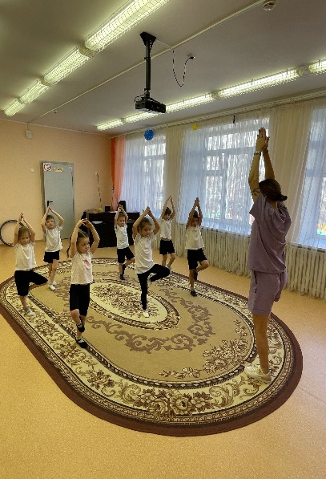 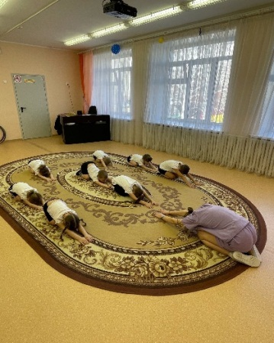 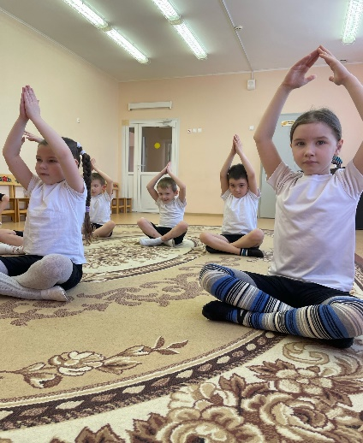

**Журавлева Ирина Сергеевна,**

**инструктор по физической культуре**

*МБДОУ ПГО «Детский сад 53»*

**«Игровой самомассаж»**

**Цель:** Овладение простыми приёмами самомассажа.

**Задачи:**

-Создать условия для положительных эмоций.

-Развивать умение самостоятельно применять самомассаж в режимных моментах.

-Воспитывать интерес к оздоровительному самомассажу, прививать привычку к здоровому образу жизни.

**Актуальность:**

В последние годы наблюдается ухудшение состояния здоровья детей. Одной из основных задач, стоящих перед педагогами, является воспитание здорового подрастающего поколения. Одним из таких направлений является самомассаж. Выполняя упражнения самомассажа в игровой форме, дети лучше осваивают упражнения, развивают мышление и воображение, так же, получают позитивные эмоции.

**Массаж спины**

Цель: расслаблять мышцы спины, улучшать кровообращение, оказывать помощь друзьям

**Самомассаж «Черепаха»**

Выполняется в парах, сначала легкое похлопывание ладонями по спине сверху вниз, потом энергичное пощипывание от поясницы вверх по спине

Шла купаться черепаха

И кусала всех со страха:

Кусь-кусь-кусь,кусь

Никого я не боюсь.

С этими словами быстро повернуться и испугать партнёра «У!» и медленные вибрирующие движения кистями рук.

Изобразить испуг, поменяться местами.

**Практическая значимость:**

Игровой самомассаж - нетрадиционный вид упражнений, помогающий естественно развиваться организму ребенка, морфологически и функционально совершенствоваться его отдельным органам и системам.

Игровой самомассаж в ДОУ является основой закаливания и оздоровления детского организма.

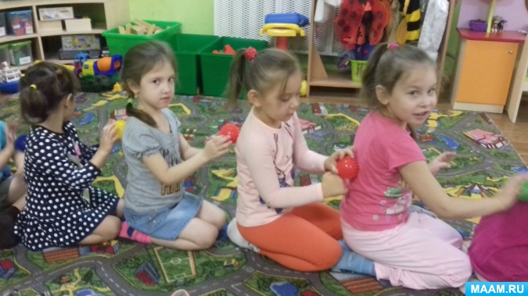 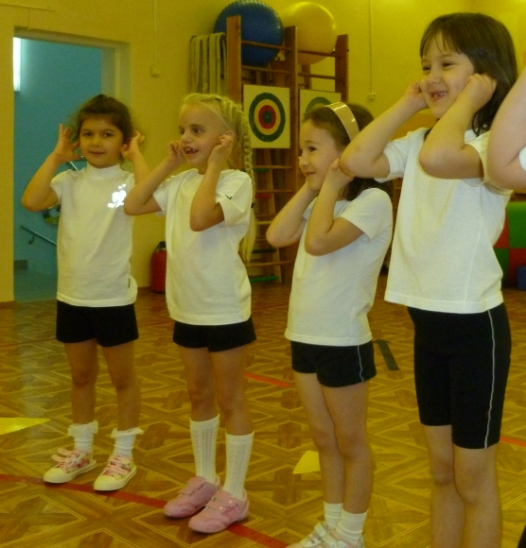

**Ивлиева Александра Андреевна,**

**инструктор по физической культуре**

*МАДОУ ПГО «Детский сад № 65»*

**Моделирование собственной физической активности с использованием элементов ТРИЗ технологий.**

Федеральный государственный образовательный стандарт дошкольного образования ориентирует педагогов на решение задач социализации и индивидуализации развития дошкольников. Именно поэтому в нашем детском саду организована работа по моделированию собственной физической активности, с учетом интересов, способностей и свободного выбора дошкольниками видов деятельности.

**Цель:** Создание условий для исследовательских возможностей детей и приобретения самостоятельного двигательного опыта.

В ходе моделирования собственной физической активности, решается ряд задач:

* Формируется наглядно-образное мышление.
* Совершенствуются двигательные умения.
* Развивается воображение и двигательное творчество.

Деятельность по моделирование собственной физической активности состоит из нескольких компонентов, которые самостоятельно определяют дошкольники:

* **Место** – место, где будет организована двигательная деятельность.
* **Количество игроков (участников)** – количество участвующих в физической активности и как они группируются (например, две команды и т.д.)
* **Движения** – компонент обозначает движения, используемые для физической активности (например, бег, прыжки и т.д.)
* **Направление** – компонент обозначает направление движения участвующих в физической активности (например, двигаться в разные стороны или подбрасывать мяч вверх)
* **Предмет** – компонент обозначает предмет, используемый в двигательной деятельности (например, два конуса и два мяча)
* **Правила** – в данный компонент входят ограничения, звуковой сигнал, художественное слово, время, ход деятельности
* **Судья** – это человек (ребенок или взрослый), который следит за соблюдением правил выполнения физических упражнений, правил техники безопасности во избежание травм и конфликтных ситуаций, подает сигналы начала и окончания двигательной деятельности (в некоторых случаях может отсутствовать)
* **Название** – по желанию воспитанников физической активности дается название (например: «полоса препятствий», ПИ «Лиса и зайцы» и т.д.)

**Практическая значимость:** данный способ организации физической активности наиболее полно раскрывает двигательные возможности дошкольников, развивает интерес к самостоятельным занятиям физкультурой, позволяет увеличить двигательную активность, развивает творческие способности и возможность детей к самореализации. Организуя самостоятельно свою физическую активность, дети проявляют креативность, используя полученные знания на практике, а главное получают практический результат своей деятельности.

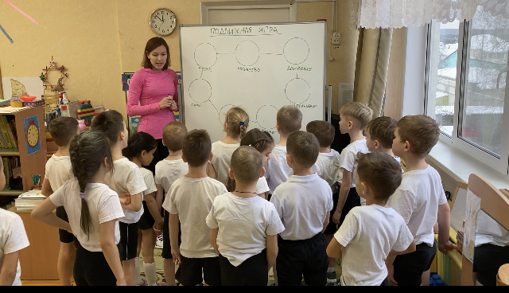 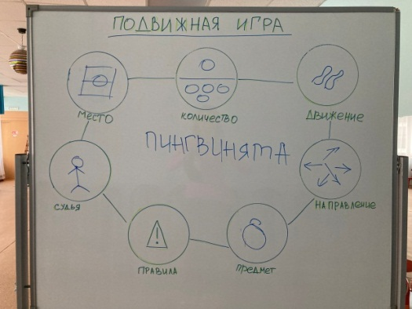

**Копылова Елена Сергеевна,**

**инструктор по физической культуре**

*МБДОУ ПГО «Детский сад № 49»*

**Фитбол-гимнастика**

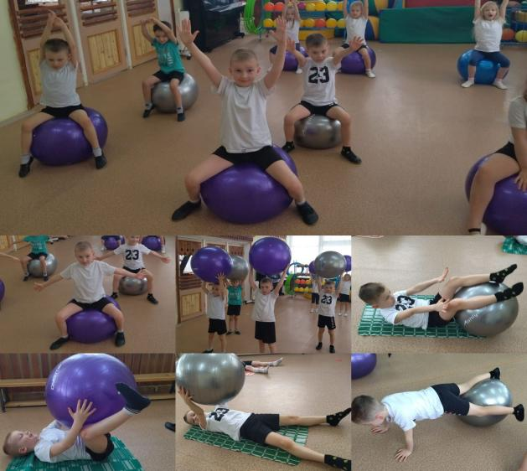

**Цель:** коррекция нарушений осанки у детей дошкольного возраста на основе использования фитбол - гимнастики.

**Фитбол - гимнастика позволяет решать следующие задачи:**

* Развитие двигательных качеств
* Развитие и совершенствование координации движений и равновесия
* Укрепления мышечного корсета, создания навыка правильной осанки

**Актуальность данной темы состоит в том**, что за последние годы состояние здоровья детей в России прогрессивно ухудшается. Частота деформаций позвоночника растёт пропорционально возрасту. Неправильная осанка - первый шаг на пути формирования сколиоза. Занятия с мячом фитболом не просто укрепляют мышцы спины и брюшного пресса, но и формируют правильную осанку.

**Краткое описание технологии:**

Фитбол позволяет выполнять упражнения из разных исходных положений: сидя, лежа на животе и спине, упражнения в движении, различные виды бросков и т.д.

**Практическая значимость применения технологии:**

Осуществляемая ребёнком в процессе упражнений на мяче механическая вибрация укрепляет позвоночник, оказывает положительное влияние на межпозвонковые диски, повышает подвижность суставов и эластичность окружающих тканей. Занятия с мечом укрепляют мышцы спины и брюшного пресса, создают хороший мышечный корсет, способствуют формированию правильного дыхания, моторных функций, но главное - формируют сложно и длительно вырабатываемый в обычных условиях навык правильной осанки.

**Омелькова Анна Леонидовна,**

**инструктор физической культуры**

*МБДОУ ПГО «Детский сад № 69*

*комбинированного вида»*

**«Кинезиологичские упражнения»**

**Цель** - **развитие межполушарного взаимодействия, способствующее активизации мыслительной деятельности**.

**Задачи:**

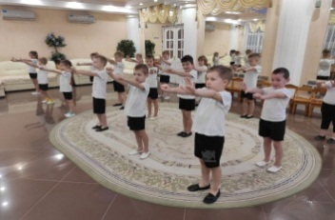- Развитие межполушарной специализации, синхронизация работы полушарий.

- Развитие общей и мелкой моторики.

- Развитие памяти, внимания, воображения, мышления, речи.

- Формирование произвольности.

- Снятие эмоциональной напряженности.

- Создание положительного эмоционального настроя.

**Актуальность использования кинезиологических упражнений:**

Современный мир меняется стремительно: запросы общества таковы, что ребенок должен быть готов воспринимать большой объем информации, ориентироваться в нем и постараться стать успешным. Поэтому и необходимыми становятся не сами знания, а умение учиться, развивать личность через формирование универсальных учебных действий. В последнее же время отмечается увеличение количества детей с затруднениями в обучении, различными нарушениями в организме, трудностями в адаптации. Для преодоления имеющихся у них нарушений необходимо проведение комплексной работы.

Кинезиологические упражнения делятся на несколько видов:

* Растяжки нормализуют гипертонус и гипотонус.
* Дыхательные упражнения улучшают ритмику организма, развивают самоконтроль и произвольность.
* Глазодвигательные упражнения позволяют расширить поле зрения, улучшить восприятие. Однонаправленные и разнонаправленные движения глаз и языка развивают межполушарное взаимодействие и повышают энергию организма.
* При выполнении телесных движений развивается межполушарное взаимодействие, снимаются непроизвольные движения и мышечные зажимы. Оказывается, человеку для закрепления мысли необходимо движение.
* Упражнения для релаксации способствуют расслаблению, снятию напряжения.

**Практическая значимость:**

При систематическом выполнении упражнений дети становятся более активными, сообразительными, энергичными, учатся контролировать свои эмоции (негативное поведение, раздражительность, низкую произвольность, возбудимость), улучшают речевые и двигательные навыки, лучше концентрируются.

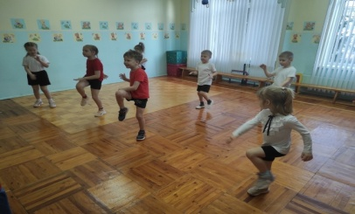 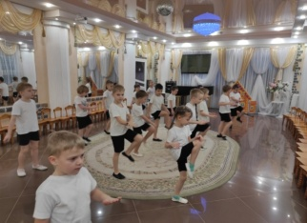

**Павлова Маргарита Николаевна,**

**инструктор по физической культуре**

*МБДОУ ПГО «Детский сад № 28»*

**Интерактивная Игра-Викторина на тему: «Виды спорта» (5-7 лет)**

**Цель:** закреплять с детьми знания о спорте, спортсменах, видах спорта.

**Задачи:**

1. Формировать интерес к спортивным играм.

2. Воспитывать желание заниматься физкультурой, заботиться о своём здоровье.

3. Развивать речь и активизировать словарь детей.

**Актуальность:** становясь средством познания, интерактивная игра способствует психологическому развитию ребенка, закреплению уже сформированных знаний и навыков, познанию нового, реализации потенциальных творческих возможностей, развитию фантазии, самостоятельности.

**Краткое описание технологии:**

1. Дети делятся на 2 команды.
2. Проводится викторина с применением **Мультимедиа:**

Загадки о спорте, игра «Что лишнее?» (определить лишние спортивные атрибуты), «Объяснялки» (выделить летние виды или зимние виды спорта по картинкам) и т.д. каждый выбор дети объясняют и аргументируют.

1. Между этапами проводится музыкальная «Физкультминутка».
2. Далее веселая эстафете с применением спортивных атрибутов.
3. В конце мероприятия игра «Футбол в кругу

**Практическая значимость:** Расширяются и систематизируются знания детей о видах спорта, развивается зрительное внимание и логическое мышление, пополняется словарный запас ребенка, Формируется потребность в здоровом образе жизни.

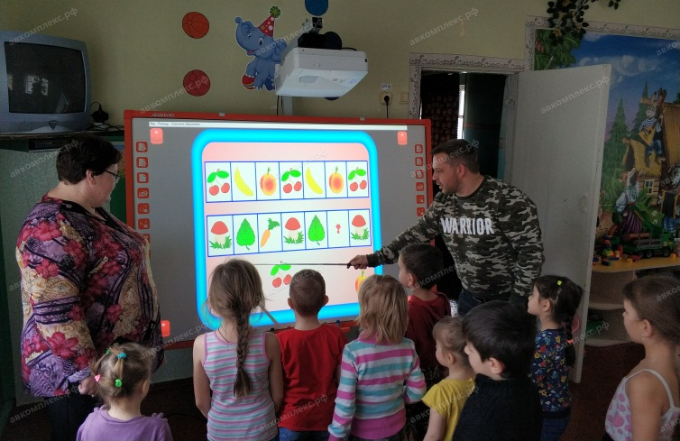

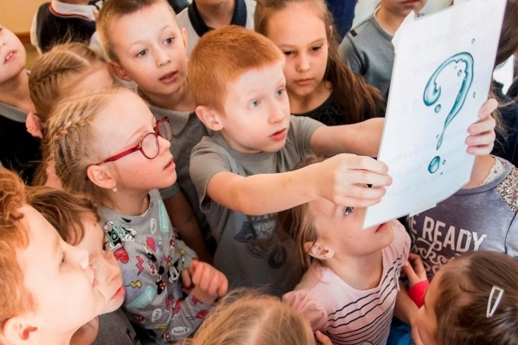

**Радюк Мария Анатольевна,**

**инструктор по физической культуре**

*МБДОУ ПГО «Детский сад № 51»*

**«Игровой самомассаж»**

**Самомассаж** — это массаж**,** выполняемый самим ребёнком. Он улучшает кровообращение, помогает нормализовать работу внутренних органов, улучшить осанку. Он способствует не только физическому укреплению человека, но и оздоровлению его психики. Для детей самомассаж**—** это профилактика простудных заболеваний, вегетативной дистонии. Он благоприятствует психоэмоциональной устойчивости к физическому здоровью, повышает функциональную деятельность головного мозга, тонизирует весь организм. Игровой самомассаж служит для детей хорошей тренировкой образного мышления, тренирует их память, помогает быстро и легко запомнить стихи и песни. Применениесамомассажадля дошкольников является одним из способов приобщиться к здоровому образу жизни.

Самомассаж проводится в игровой форме ежедневно в виде пятиминутного занятия или в виде динамической паузы вовремя непосредственной образовательной деятельности.

 Для того чтобы выработать у детей хорошую привычку делать массаж регулярно, он не должен быть для них утомительным. Процесс самомассажа должен быть для детей в удовольствие, не причинять болевых ощущений, вызывать положительные эмоции, а его элементы и последовательность их выполнения должны легко запоминаться.

**Цель:** сохранение и укрепление психического и физического здоровья и приобщение дошкольников к основам ЗОЖ через игровой самомассаж**.**

**Задачи**:

- снятие эмоционального и мышечного напряжения у детей;

- общеукрепляющее воздействие на функциональные системы ребенка;

- нормализация тонуса и эластичности мышц, повышение работоспособности

- улучшение функционального состояния центральной нервной системы;

- укрепление здоровья дошкольников.

- приобщение дошкольников к ЗОЖ;

- привитие навыков элементарного самомассажа**;**

**Актуальность**

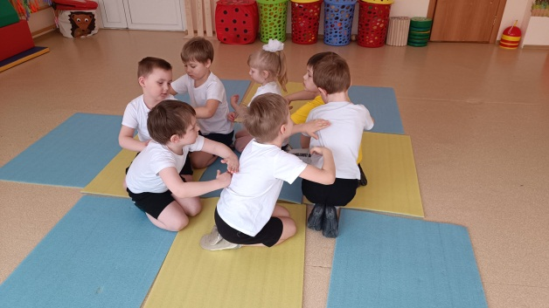Многочисленные исследования показывают: неблагоприятная экологическая ситуация, сложные социально-экономические условия способствуют тому, что здоровье детского населения не улучшается, а напротив, имеет тенденцию к ухудшению. И поэтому, оздоровительная работа с дошкольниками в последние годы приобрела особую актуальность. В настоящее время одной из важных задач, стоящих перед педагогами, является сохранение здоровья детей в процессе воспитания и обучения. Приемы самомассажа развивают ритмичность, координацию движений, ориентировку в пространстве, содействуют закаливанию. Делая игровой самомассаж для определенной части тела, ребенок благоприятно воздействует на весь организм в целом.

**Виды развивающего массажа:**

- самомассаж лица;

- самомассаж кистей и пальцев рук;

- аурикулярный самомассаж

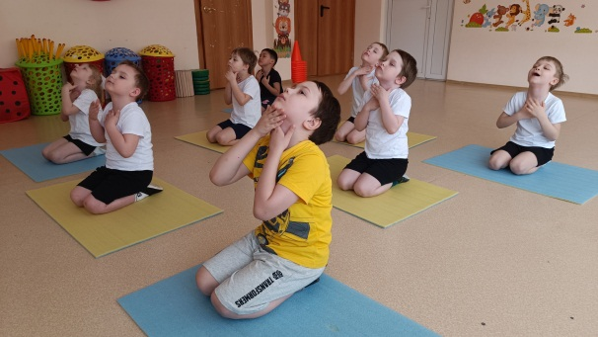*(массаж ушных раковин)*;

- самомассаж ног.

**Солодовник Наталья Николаевна,**

**инструктор по физической культуре**

*МАДОУ ПГО «Детский сад № 63*

*комбинированного вида.*

**«Кинезиологические игры и упражнения на**

**физкультурных занятиях в ДОУ»**

**Цель:** Развитие межполушарного взаимодействия у детей дошкольного возраста, через применение кинезиологических игр и упражнений на физкультурных занятиях.

**Задачи:**

**Обучающие:** формировать навык выполнения кинезиологических упражнений.

**Развивающие:** развивать двигательную активность дошкольников.

**Воспитательные:** продолжать формировать интерес к здоровому образу жизни.

**Актуальность:** Ранний и дошкольный возраст – период активного развития мозговых структур. Поэтому применение кинезиологических игровых заданий помогают развивать общую моторику, активизируют межполушарное взаимодействие, способствуют улучшению запоминания, активно концентрируют его внимание, позволяют быстро переключиться с одной деятельности на другую, что способствует быстрому включению ребенка в занятие.

**Краткое описание технологии:** Кинезиологические упражнения я использую в разных частях физкультурного занятия с дошкольниками. Это: растяжки, дыхательные и глазодвигательные упражнения, телесные движения, упражнения для развития мелкой моторики; самомассаж, упражнения на релаксацию.

**Практическая значимость:** применение кинезиологических упражнений на физкультурных занятиях с дошкольниками позволяет:

- развивать мелкую и крупную моторику;

-улучшить ориентировку в пространстве;

- снизить утомляемость;

- повысить способность к произвольному контролю,

-улучшить память, внимание, речь.

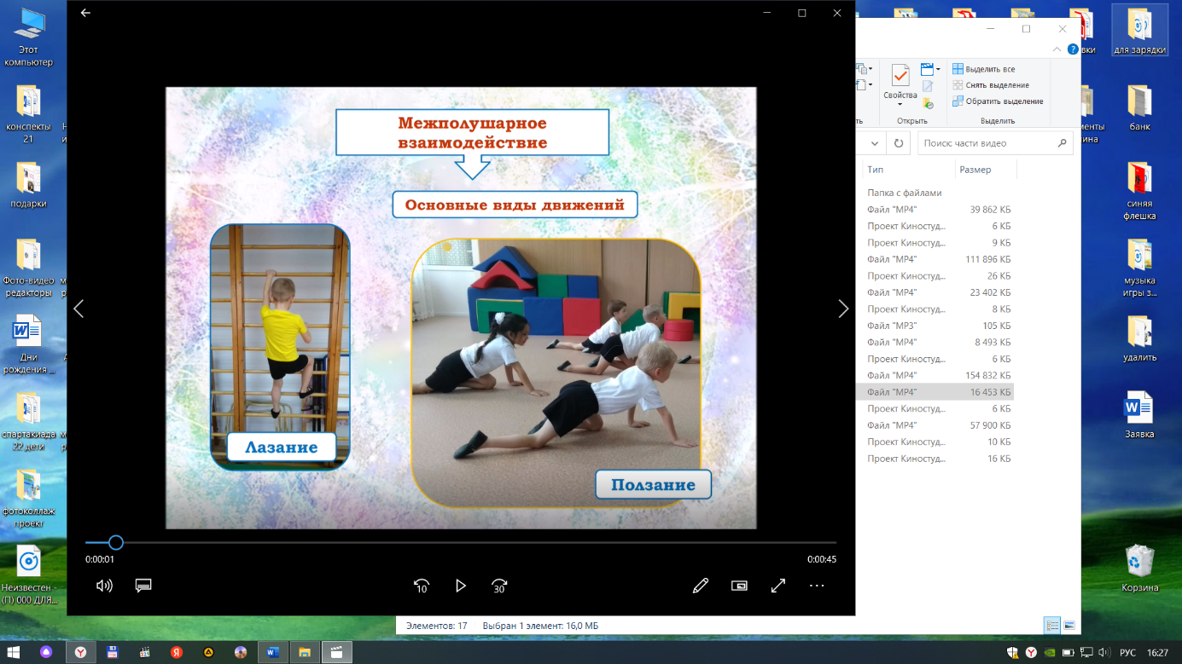

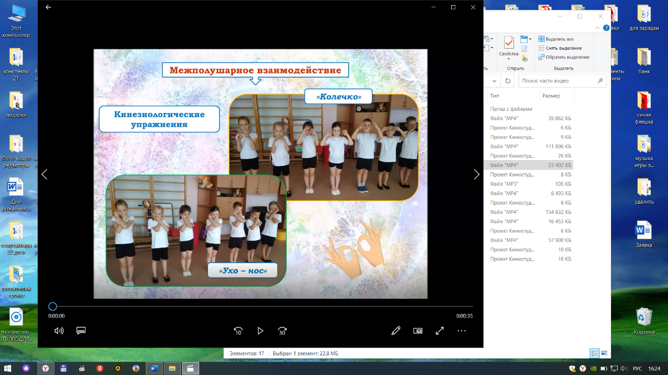

**Шмакова Ольга Валерьевна,**

**инструктор по физической культуре**

*МБДОУ ПГО «Детский сад № 69*

*комбинированного вида»*

**Когнитивно-коммуникативная физкультура в работе с детьми с ОВЗ.**

**Цель:** Физическое развитие и коррекция здоровья у детей дошкольного возраста с особенными потребностями образования, путем применения специальных средств и методов, способствующих повышению функциональных возможностей организма.

**Задачи:**

1. Укрепление опорно-двигательного аппарата, формирование правильной осанки, сердечно-сосудистой и дыхательной системы;
2. Развитие физических качеств и способностей;
3. Закреплять умение преодолевать препятствия разного характера, сохранять равновесие.
4. Воспитывать самостоятельность, творчество, организованность, интерес к занятиям физкультурой, дружеские взаимоотношения, желание быть здоровыми и укреплять своё здоровье

**Актуальность.**

Когда возникает вопрос, какие компоненты необходимы для построения эффективной коррекционно-развивающей среды для ребенка с ОВЗ, спортивным занятиям отводят одно из последних мест.

Родители озабочены проблемами коммуникации, развития речи, самообслуживания, эмоционально-волевой сферы, социализации и на спорт просто не хватает времени и сил.

ККФ – когнитивно – коммуникативная физкультура является неотъемлемой частью комплексного подхода к реабилитации детей с ОВЗ и проводится для общего оздоровления и укрепление организма.

**Краткое описание.**

На занятиях делается акцент на совместной работе и на взаимодействии участников, в дополнении к основной цели каждого упражнения.

Также в работе используется нетрадиционное игровое оборудование, которое помогает в коррекции и повышает интерес у детей к подвижным играм.

**Практическая значимость.**

Таким образом, правильно построенная физическая активность для детей с ОВЗ может снизить степень самостимулирующего поведения, повысить когнитивные и академические навыки, улучшить навыки планирования и саморегуляции, а также помочь в развитии коммуникации и речи.

